Интегрированное занятие-праздник на тему: «Пряничные посиделки»
Разработчики и составители
учитель музыки
Пухова Любовь Алексеевна
и учитель технологии
Малашенко Ирина Николаевна
МБОУ СОШ №23 города Ковров
«Чем дальше в будущее входим,
Тем больше прошлым дорожим
И в старом красоту находим,
Хоть новому принадлежим».
(Вадим Шафнер)
Занятие знакомит обучающих с национальным колоритом пряничного направления в культуре, промышленности, истории, изобразительном искусстве. Подготовка к празднику – это знакомство с историей и технологией, практическое применение новых навыков, проведение праздника – это передача народных традиций в игровой и танцевальной форме. Освоение знаний в процессе конкурсов и соревнований, рождает интерес к своей культуре и получению новых знаний. А также занятие направленно на самопознание и ориентацию в выборе своей дальнейшей профессиональной траектории.
Цели и задачи:
Воспитывать: уважительное отношение к традициям русского народа, патриотические и гражданские качества обучающихся, бережное отношение к народному искусству и его создателям.
Развивать: кругозор, художественно-эстетического вкуса, формировать интерес к ее историческому прошлому, творческие способности, навыки по исследовательской деятельности.
Раскрыть обучающимся красоту, художественную ценность пряника, одного из наиболее значительных и выдающихся проявлений народного творчества.
Выявить особенности разных видов пряников.
Создать условия для развития интереса к народному творчеству, культуре и традициям.
Расширить представление учащихся о характере творческой деятельности мастера.
Познакомить обучающихся с историей возникновения пряничного дела на Руси, с разнообразными видами пряников, научить ребят играть в народные игры.
Оборудование: самовар, чайный сервиз, коллекция чая, видеоряд картин русских художников, пряники, бублики, сахар
Музыкальное оформление: русские народные песни
«Под шумок самовара ведется согревающий и сердце, и душу разговор» (Н.Гоголь).
Из словаря Даля читаем: «Пряник – лакомство хлебное на меду, на патоке с разными пряностями».
Из словаря Ожегова: «Пряник – сладкое мягкое печенье в виде лепешки или плоской фигурки»
Презентация «Чаем русским угощаем»
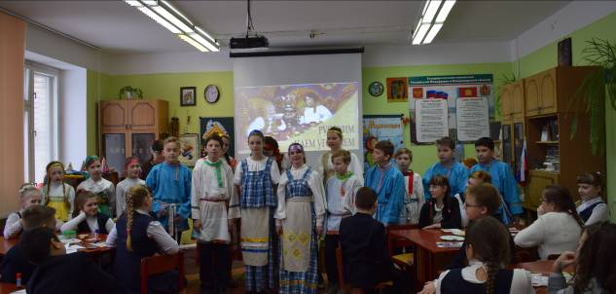
презентация слайд 1
- Добрый день!
Всем вам поклон, гости дорогие!
- Мы сегодня очень рады видеть вас
На посиделках пряничных у нас!
- Эти наши посиделки
Будут праздником души.
- Если вы все с настроеньем
К нам пришли и не на час.
Предлагаем посиделки провести
Вот здесь тотчас.
- Вспомним радость русской кухни,
Дедов искренний досуг!
6. Отдых – это не безделки –
Время игр и новостей.
- Начинаем посиделки!
- Открываем посиделки!
Все: Для друзей и для гостей!
- Ой, поглядите-ка, сколько гостей у нас собралось!
- Здравствуйте, ребятишки!
- Здравствуйте, парнишки!
- Славные девчушки!
- Быстроглазые вострушки!
- Мы пришли вас позабавить!
- Да и с праздником поздравить!
Все: С широкой вас Масленицей
Хоз-ка: Вы в гости к нам пришли,
Чтоб песни петь, поговорить,
Чуть поиграть и пошутить,
Много нового узнать,
Да и себя сегодня показать.
Хоз-н: Что-то, Филя, ты вспотел?
Верно, в поле за сохой пыхтел?
Филя: Да нет! Я квас пил и пряником закусывал.
Ерема: А почему ты вчера на работу не пришел – лавки красить?
Филя: Вчера я был очень занят – у брата зуб болел.
Фома: Но ведь зуб болел у брата, а не у тебя?
Филя: А я ему помогал. Мы вместе на печке лежали и стонали.
Ерема: А сегодня что пришел?
Филя: На празднике погулять, на людей позевать.
Да полакомиться орехами, пирогами да пряниками.
Хоз-н: Да, сегодня у нас будет здорово –
Удовольствия три короба.
- Вы друг на друга, гости дорогие, посмотрите.
- Смотрите, смотрите, рассматривайте.
- Глядите, глядите, разглядывайте.
- Пришел к нам праздник с добром!
- Для кого – с пряниками,
А для кого – с песнями,
Плясками, потехами.
Хоз-ка: Нечего, гости, сидеть и скучать,
Пора песню запевать.
Хоз-н: Становитесь в хоровод
Веселить честной народ.
Р.н.песня-хоровод «Пошла млада за водой» (обучаем народным танцам гостей, встаем в хоровод через один)
1. Пошла млада за водой,
Коромысел золотой.
Э-э-эй, люли,
Коромысел золотой.
2. Коромысел золотой,
Ведерки дубовые.
Э-э-эй, люли,
Ведерки дубовые.
3. Ведерки дубовые,
Подсобки шелковые,
Э-э-эй, люли,
Подсобки шелковые.
4. Брошу ведра под гору,
Сама в пляску пойду,
Э-э-эй, люли,
Сама в пляску пойду.
5. А кто будет в гусли играть,
А кто будет танцевать?
Э-э-эй, люли,
А кто будет танцевать?
6. Ваня будет в гусли играть,
А я буду танцевать.
Э-э-эй, люли,
А я буду танцевать.
Хоз-н: Как хорошо вы хоровод водили,
Давайте все немножко отдохнем.
Все вместе мы послушаем Арину,
Чем нас порадует приход ее?
Арина: Я весною на завалинке посиживаю,
А зимою в горнице полеживаю.
Сижу, на народ гляжу,
Все всегда запоминаю
И в корзину собираю.
Сяду рядышком на лавку,
С вами вместе посижу,
Загадаю вам загадки,
Кто смышленей – погляжу!
Гость 4: А для того, чтобы загадки нам, Арина, отгадать
У меня для вас сначала необычная игра.
На столах лежат конверты,
В них рисунки - то разрезаны.
Кто быстрее соберет,
Тот загадки и поймет.
Игра «Кто быстрее сложит форму для пряника »
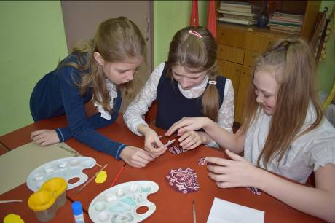
(конверты, в них рисунок пряника, разрезанный на 9 частей).
Гость 4: Пока музыка звучит, вам нужно как можно быстрее рисунок сложить.
(Звучат р.н. наигрыши)
Хоз-н: Выходите, друзья, покажите
Как вы справились с заданьем.
( выходят гости, магнитами прикрепляют к доске свои работы)
Молодцы, конечно, все.
Гость 4: Что ж, рисунки мы собрали,
Что получилось - мы узнали.
Ну, а теперь послушаем загадки.
Давай, Арина, начинай.
Садится Арина на лавку, достает из корзинки карточки, читает:
- В поле родился, на заводе варился,
На столе растворился. (Сахар)
- Он пыхтит как паровоз,
Важно кверху держит нос.
Пошумит, остепенится –
Пригласит чайку напиться. (Чайник)
- Мнут и катают, в печи закаляют,
А потом за столом нарезают, (Тесто, хлеб, пирог)
- В воде родится, а воды боится. (Соль)
- В небо дыра, в землю дыра,
А в середине огонь да вода. (Самовар)
Арина: Девицы-красавицы, ребята-удальцы.
Какие же вы молодцы!
И в игру вы все сыграли
И загадки отгадали.
А много ль вы знаете пословиц и поговорок?
Подарите их мне!
Я их в корзиночку положу, кому хочу – подарю…
Пословицы, поговорки
- «Ребенку дорог пряник, а старцу покой»
- «Тарас есть пряник горазд, а Филат и каше рад»
- «Наш Сергунька – не брезгунька, ест пряники и неписанные»
- «Хлеба не станет – будем пряники есть»
- «Без работы пряников не купишь»
- «Ломается как пряник»

Хоз-н: Ну, а теперь мы приглашаем вас опять немного поиграть,
Народу нашему игра эта известна.
Становитесь-ка скорей,
Всем нам будет интересно.
Р.н. игра-песня «Бояре»
(обучаем народной игре гостей, встаем через один)
- Бояре, бояре, а мы к вам пришли,
Молодые, молодые, а мы к вам пришли.
- Бояре, бояре, а зачем вы к нам пришли?
Молодые, молодые, а зачем вы к нам пришли?
- Бояре, бояре, мы невесту выбирать,
Молодые, молодые, мы невесту выбирать.
- Бояре, бояре, а какая вам мила?
Молодые, молодые, а какая вам мила?
- Бояре, бояре, а вот эта нам мила,
Молодые, молодые, а вот эта нам мила.
- Бояре, бояре, она дурочка у нас,
Молодые, молодые, она дурочка у нас.
- Бояре, бояре, мы ей пряничка дадим,
Молодые, молодые, мы ей пряничка дадим.
- Бояре, бояре, у ней зубки болят,
Молодые, молодые, у ней зубки болят.
- Бояре, бояре, мы ей плеточки дадим,
Молодые, молодые, мы ей плеточки дадим.
- Бояре, бояре, она плеточки боится,
Молодые, молодые, она плеточки боится.
- Бояре, бояре, мы вам выкуп дадим,
Молодые, молодые, мы вам выкуп дадим.
- Бояре, бояре, забирайте уж тогда,
Молодые, молодые, забирайте уж тогда.
- Бояре, бояре, мы теперь родня,
Молодые, молодые, мы теперь родня.
Хоз-ка: Поиграли мы на славу!
Хоз-н: Какие же вы ребята молодцы,
Сколько всего знаете,
А как хорошо играете!
Только потехе-то час, а делу время!
Так что пора нам с вами
И про дело вспомнить.
Хоз-ка: Да, да, дорогие наши гости!
Я вам сказку хочу рассказать.
А названье этой сказки
Должны вы сами отгадать.
Итак, начинаю я рассказ,
Слушайте внимательно вы меня сейчас:
«Жили-были Дед и Баба
На поляне у реки,
И любили Дед и Баба
На сметане пряники.
Вот Баба Деду говорит:
- Слышишь, Дед, ведь праздник скоро,
Надо пряников напечь.
Есть у нас мука и дрожжи
Да и начинка тоже есть.
Отвечает Бабе Дед:
- Так за чем же дело стало?
Надо ж тесто замесить.
Ох, Дед, чтоб тесто сделать пышным,
Нужна не только мне мука –
Вниманье нужно и уменье,
Про соль и сахар не забыть,
Чтоб лучше сделать угощенье,
Начну-ка тесто я месить.
Вот перед ними тесто горкой,
Меду целое ведерко,
Сливки в глиняном горшке,
Дед и Баба все в муке.
Слепили коровку, козу, пастушка,
Рыболова, дом и река,
Собаку, коней, птиц и зверей.
Лепили, лепили, все в печь посадили.
Пусть поджарятся, подрумянятся!
Будут пряники пудовые,
Золотые и медовые!»
Вот и сказке моей пришел конец,
А кто слушал – молодец!
Так как же сказку назовем?
Все: Пряники!
Хоз-ка: Эх, как же мне приятно слышать
Ваш ответ на мой вопрос.
Молодцы, ребята, вы!
Хоз-н: Да, гостями мы довольны,
Гости нынче – просто класс!
Так вот о пряниках сегодня
И поведем мы наш рассказ.
Хоз-ка: Прянички медовые – гостинцы добрые,
Они и глаз развеселят, и рот потешат.
Сказать, кто и когда изготовил первый пряник, невозможно.
Пряник со времени своего появления прошел очень длинный путь…
Хоз-н: А у нас на посиделках мастера пряничных дел,
Приехали они издалека, из самого города Покрова.
Мы давайте их попросим рассказать о прянике.
Как, когда, откуда, где? - вопросов много в голове.
Хоз-ка: Пусть они для всех для нас начинают свой рассказ.
Мы же будем слушать их внимательно,
Чтоб на вопросы нам потом ответить обязательно.
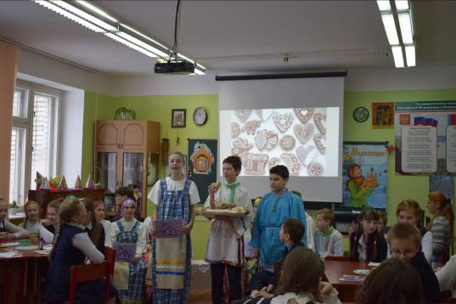
Презентация о пряниках.
слайд 2-3
1. На Руси пряники называли «медовым хлебом», появился он в 9-ом веке. Пекли из муки, черной патоки, меда или жженого сахара. Именно поэтому тесто было темного цвета.
слайд 4-5-6
2. В 11-13 веках на Руси начали появляться пряности из Индии и Ближнего Востока, пряник окончательно оформился в то лакомство, которое известно нам.
слайд 7-8
3. В 17-19 веках профессия «прянишник» передавалась из поколения в поколение. В начале XX века пряничное производство в России становится государственным.
слайд 9-10
4. Производство процветало в Перми, Архангельске, Курске, Рязани, Калуге, Твери, Вязьме Туле, Новгороде, Городце, а еще и в нашей области - городе Покрове.
слайд 11-13
5. Пряники играли обрядовую роль в русском быту: на свадьбах, пиршествах, поминках, новосельях, христианских праздниках и именинах. К весенним праздникам выпекали жаворонков как символ весны, для детей выпекались небольшие пряники, каждый из которых украшали буквой алфавита. По ним дети впервые знакомились с буквами.
6. По народному поверью, так как пряники из меда, они имеют целебные свойства и помогают в лечении тяжелых болезней. Их украшали с особым старанием.
7. Разнообразие русских пряников зависело от муки, от пряностей и добавок, называвшихся в старину «сухими духами».
8. Ванильные и мятные!
Снежинки и жар-птицы!
Такие ароматные!
С изюмом и корицей!
С орехами, с цукатами,
С узором из фисташек!
Лошадки с медвежатами
И беленький барашек.
слайд 15
9.Существует несколько видов пряников:
Лепной пряник – самый древний.
Лепят его из теста прямо руками, как глиняные игрушки.
слайд 16
10. Пряники печатные.
Тесто прижимают деревянными формами – пряничными досками.
Формы – фигурные, круглые, но чаще всего квадратные или прямоугольные.
Пряники покрывают затейливым узором из сахарной глазури.
слайд 17
11. Наши прадеды печатный
Пряник называли «знатный».
До сих пор его народ
Любит, к чаю подает.
12.Силуэтный пряник вырезан из теста по форме и расписан глазурью.
«Обойди весь белый свет – красивей этих пряников ну, просто нет!»
Хоз-ка: Ой, вы, гости-господа,
Как много мы от вас узнали.
Спасибо вам за ваш рассказ,
Благодарим от всей души мы вас.
Гость 1: А мы к вам не с пустыми руками приехали.
Мы подарки привезли.
Гостинцы добрые –
Пряники медовые.
(вынимает пряник, чтобы показать гостям и хозяевам)
Гость 2: Только не успели мы на них узоры нанести,
Торопились мы к вам очень-очень.
И поэтому мы предлагаем сейчас
Прямо здесь открыть наш мастер-класс.
Гость 3: Начнем работать в группах мы,
Возьмем-ка в руки кисти, краски.
Художниками будем мы, друзья
И будем рисовать и ты и я
Пряничные узоры.
Работа в группах - пряничные узоры:
(ребята при помощи белой акриловой или гуашевой краски оформляют вырезанные из картона разнообразные по форме пряники, развивая технику точек и полос в изображении узора)
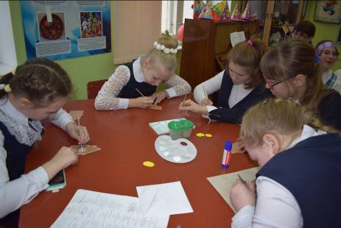
Во время работы групп поем песню «Пряники русские» и смотрим мини – фильм по изготовлению пряников детьми накануне праздника и поем песню «Пряники русские»
(Приложение рецептов приготовления пряников)
для мастер-класса:
понадобиться: кабинет кулинарии, рабочая форма, оборудование, посуда, инструменты, продукты для замеса теста и приготовления глазури)
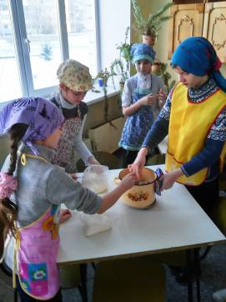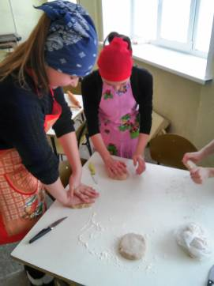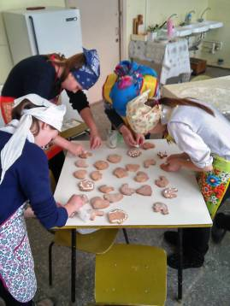
Пряники русские муз. Виктора Купревича, сл. Михаила Хотимского
1. Кто придумал тот секрет,
Точно неизвестно.
Может баба, может дед
Замесили тесто.
Из муки и патоки
Выпекали пряники,
Выпекали пряники,
Выпекали пряники.
Пр: Пряники русские,
Сладкие, мятные.
К чаю ароматному
Угощенье знатное.
2. Если холод бушевал,
Странников усталых
В русских избах согревал
Чай из самовара.
Ну, а к чаю странникам
Подавали пряники,
Подавали пряники,
Подавали пряники.
Пр:
3. Приезжайте в гости к нам,
От души встречаем,
Рады мы всегда друзьям,
Чаем угощаем.
Из муки и патоки
Напечем вам пряники,
Напечем вам пряники,
Напечем вам пряники.
Пр:
Хоз-н: Давайте полюбуемся на красоту узоров.
Выходите к нам сюда, дорогие мастера,
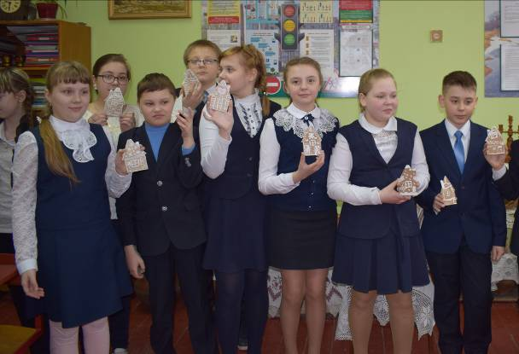
Покажите всем скорей свою работу.
Идет показ работ.
Хоз-н: Ну, что ж, «работы ваши хороши»,-
Говорим вам от души.
Хоз-ка: Ах вы, гости дорогие,
Засиделись что ли вы?
А ну-ка, нечего скучать,
Выходите-ка плясать!
Песня-танец «Пряничная песня» муз. Александра Журбина, сл. Петра Синявского
- Там, где кукарекал спозаранку
Звонкий леденцовый петушок.
Выглянул из леса на полянку
Самый небывалый теремок.
Пр: В пряничном домике, домике, домике
Пряничные гномики жили-поживали.
В пряничном домике, домике, домике
Пряничные гномики пряники жевали.
- Гномики работать обожали,
Пряники сажали круглый год,
С ведрами гуськом маршировали,
Медом поливали огород.
Пр:
- Столько было пряников на грядке
Ни в одном мешке не унести.
Приходилось пряничной лошадке
С огорода пряники везти.
Пр:
- В гости шли по пряничной тропинке
Пряничный павлин и даже слон.
Песенки кружились на пластинке
И плясал вприсядку граммофон.
Пр:
Учитель: А сейчас внимание на доску,
На доске вы видите слова:
История
Традиция
Искусство мастеров
Память
Подарок
Лакомство
Гость 1: Как вы думаете –
Подходят ли они к слову - пряник?
Дайте нам скорей ответ,
Так ли это или нет?
Учитель: Сейчас, друзья, все зависит только от вас:
Что вы сегодня узнали о пряниках,
Были внимательны вы или нет?
Выбираем слова в предложения наши,
Чтоб получить нам правильный ответ.
Гость 2:Мы познакомились с… историей пряничного ремесла на Руси.
Гость 3:Пряник – вкусное… лакомство.
Гость 4: А в наши дни пряник не только лакомство и… подарок, но и… память об искусстве изготовления пряников в далекие времена.
Гость 5: Искусство пряника – живая национальная… традиция.
Гость 6: Как не может иссякнуть родник, дающий начало великой Волге, так никогда не иссякнет народное творчество.
Гость 7: Мудрое и прекрасное, оно учит видеть красоту в простом и малом.
Хоз-ка: Ой, девчонки, ой, мальчишки,
Хорошо-то как у нас,
Только без частушек ваших
Не обойдемся мы никак.
Учащиеся исполняют частушки:
Все: Ставьте ушки на макушке,
Слушайте внимательно,
Частушки вам о пряниках
Споем мы замечательно.
1. Сахарные, мятные,
Пряники цукатные,
Пряный и печатный
Пряник ароматный.
2. Раз, два, три, четыре, пять
Испекли мы пряники,
Их полили мы глазурью,
Стали очень сладеньки.
3. На прянике для красоты
Рисовал Иван цветы,
А теленок посмотрел
И цветы чуть – чуть не съел.
4. Если хочешь сладко жить
И остаться статным,
Надо чай, ребята, пить
С пряником печатным.
5. А мука бела как снег,
Добавляют в пряник:
Сахар, пудру и орех.
Получился пряник.
6. Оттого жует подушку
Саша на кровати,
Что архангельски «козули»
Снятся ночью Саше.
7. Я у Вани в коридоре
Каблучками топала.
Хоть я Ваню не любила,
А « козули» слопала.
8. Ах, топнула я,
И не топнула я,
Съела пряников полпуда
И не лопнула я.
9. С давних лет на Руси
Пряники любили.
Их наши дедушки любя
Бабушкам дарили.
Все: Мы частушки вам пропели,
Хорошо ли, плохо ли,
А теперь мы вас попросим,
Чтоб вы нам похлопали.
Хоз-ка: Ах, какие молодцы!
Старались, пели от души!
Хоз-н: Да, сегодня посиделки
Были очень хороши!

1. Мы играли, мы и пели,
Очень есть мы захотели.
А что это за честь, коли нечего есть!
Хоз-ка: А мы сегодня пряниками всех угощаем,
Так что, друзья, мы не скучаем,
Пряник в подарок все получаем.
Хоз-н: Ну что же, гости дорогие,
Сегодня вместе с вами
Мы делились новостями,
Мы старались вас развлечь.
Хоз-ка: Мы прощаемся с гостями.
Говорим:
Все: «До новых встреч!»

Чаепитие с пряниками

